  RS. CATHERINE BOOTH  MAKASSAR | MEMBUAT LAPORAN KASIR
 | No. Dokumen  037/RSWB/SKR/SOP/I/2016 | Revisi  00 |  | Halaman  1/2
Prosedur Tetap | Tanggal  04 Januari 2016 | Ditetapkan  Direktur,  dr. Rita Gaby Samahati, AAK
Pengertian | Cara melakukan transaksi retur obat lunas
Tujuan | Memberikan panduan secara benar cara melakukan transaksi retur obat lunas
Kebijakan | SK Direktur No. 020/RSWB/DIR/SK/XI/2013 Tentang penggunaan format SOP yang baru
Prosedur | - Buka aplikasi CMSM Modul Kasir  - Masukan username dan password kemudian klik OK  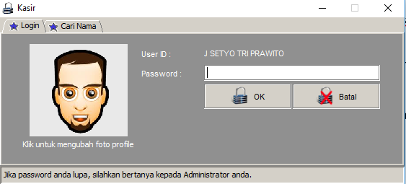  - Buka menu LAPORAN di halaman no. 7  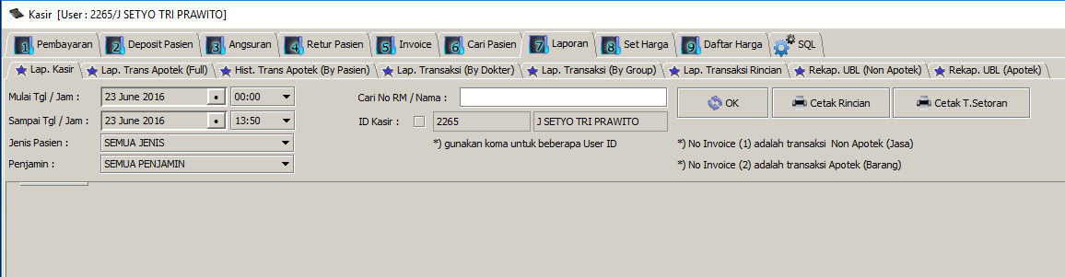
 | MEMBUAT LAPORAN KASIR
 | No. Dokumen  037/RSWB/SKR/SOP/I/2016 | Revisi  00 | Halaman  2/2
Prosedur | - Masukan periode tanggal yang ingin dicari, klik combo button Mulai Tgl/Jam dan Sampai Tgl/ Jam, Jenis Pasien, Penjamin kemudian klik tombol OK  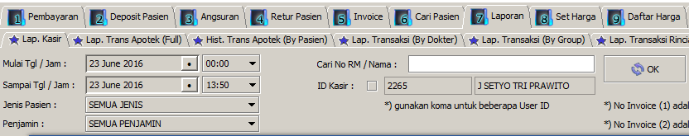  - Klik tombol Cetak Rincian untuk mencetak laporan
Unit Terkait | Unit Kasir
RS. CATHERINE BOOTH
MAKASSAR

